Министерство образования и науки Российской Федерации
Государственное образовательное учреждение
высшего профессионального образования
САНКТ-ПЕТЕРБУРГСКИЙ ГОСУДАРСТВЕННЫЙ
АРХИТЕКТУРНО-СТРОИТЕЛЬНЫЙ УНИВЕРСИТЕТ

Кафедра ДАС
ПРИЛОЖЕНИЕ
Пояснительная записка
К дипломному проекту

Тема работы:
Особенности формообразования деревни художников
в условиях природных ландшафтов курортного района
Санкт-Петербурга

Выполнил студент:
Михайлов Н.В.
Научный руководитель:
Колодин К.И.

Консультанты по разделам:
Дендрология – Рощенкова С.М.
Инж. Подготовка – Заборщикова Н.П.

Санкт-Петербург
2016
Содержание:
Объект проектирования. Общие данные объекта………………...........4
Раздел 1. “Нормативно-правовое обоснование”………………........4
1. Выбор участка для проектирования…………………………………..5
2. Правила землепользования и застройки выбранного участка……..6
3. Приложение……………………………………………………………..8
Раздел 2. “Градостроительные решения ”……………………………9
1. Принципиальная Функциональная схема……………………………10
2.Приложение……………………………………………………………..10
3. Список использованной литературы…………………………………10
Раздел 3. “Транспортная инфраструктура”…………………………11
1. Транспортно-пешеходная схема………………………………………11
2. Приложение……………………………………………………………11
3.Список использованной литературы………………………………...12
Раздел 4. “Архитектурно-планировочные решения”……………..13
1. Особенности архитектурно-планировочной организации…………14
2.Список использованной литературы…………………………………16
Раздел 5. “Инженерные сети”…………………………..……………..16
1. Общие сведения………………………………………………………..16
2. Анализ отечественного и зарубежного опыта исследований и практических решений в области организации поверхностного стока воды…………………………………………………………………………..…..19
3. Особенности мероприятий инженерной подготовки проектируемой территории с учетом традиционных и новых технологий……………………20
Заключение …………………………………………………………….…20
Приложение………………………………………………………….……20
Список используемой литературы……...…………………………...….. 22
Раздел 6. “Дендрология”………………………………...……………...22
Введение……………………………………………………………..…….22
1. Формирование дендрологического проекта……………………..…..23
2. Приложение…………………………………………………………….31
3. Список используемой литературы…………………………………..31
Раздел 7. “Отделочные материалы”………………….………………32
1. Материалы, используемые в проекте…………………………………32
2. Приложение………………………………………………………….…33

Объект проектирования.
Проектирование деревни художников в курортном районе Санкт-Петербурга. Формирование архитектурно-планировочных, объемно-пространственных решений на основе исторического прототипа: исчезающих примеров дачной архитектуры.
Общие данные объекта.
Многообразие культурных, исторических, политических, социальных процессов XXI века приводят к появлению новых форм искусства, основанных на синтезе дисциплин. Как следствие, нарастает необходимость создания естественной саморегулируемой среды для творчества, жизни и работы. Появляется потребность в организации универсальных творческих пространств нового типа, дающих художнику возможность ведения активной социальной жизни и различных коммуникаций – возможность взаимодействия с посетителями, с ландшафтом средствами творческих практик и современного искусства, и, одновременно, резиденции, обеспечивающей уединенным пространством для индивидуальной творческой жизни художника. В связи с этим, в последние годы наблюдается нарастающий интерес к индустрии арт-резиденций или арт-деревень.
Такое явление, как «арт-деревня», своеобразный природно-творческий кластер, способствует формированию нового образа жизни городского человека в природной среде. Формирование архитектуры микрополиса арт-деревни для России - довольно новое явление в градостроительном и структурообразующем направлении развития загородных и сельских поселений. В ритме активной жизни XXI века подавляющих процент работников сферы искусства и бизнеса проживает в крупных городах в экологически неблагоприятных условиях, где проблема деятелей творчества сводится к поиску вдохновения, спокойствия творческой обстановки.
Арт-деревня - это уникальный комплекс жилых и общественных пространств, интегрированный в природную среду, рассчитанный на размещение резидентов, гостей, семей с детьми и туристов. Такая среда дает возможность отдыха и работы на природе, восстановления рабочего потенциала для всех слоев населения.

РАЗДЕЛ 1. Нормативно-правовые основы архитектурно-градостроительной деятельности
1. Выбор участка для проектирования
Из городов и поселений Курортного района участок для проектирования было решено искать на территории города Зеленогорска, сложившаяся застройка которого не только наиболее полно отражает градостроительные и архитектурно-планировочные особенности Курортного района, но и является характерным примером остро стоящей проблемы сохранения уникального культурного наследия начала ХХ века дачной архитектуры «северного модерна».
Местоположение.
Зеленогорск - пригород Санкт-Петербурга в курортной местности, расположился на живописном участке Карельского перешейка, на берегу Финского залива.
Выбор участка для проектирования.
При выборе участка для проектирования рассматривались следующие характеристики: экологичность, транспортные связи, наличие зеленых насаждений. Выбранный участок включает все эти характеристики.
Участок для проектирования расположен в шаговой доступности от центра Зеленогорска и от городского парка культуры и отдыха.
Территория площадью 3.2 Га расположена вдоль Прибрежной улицы и представляет собой многоугольник, граничащий с Приморским шоссе на севере и Финским заливом на юге.
Природные особенности.
На проектируемом участке находится лесной массив; видовое разнообразие деревьев и кустарников которого, представлено: березами, ольхой, многолетними кустарниками со значительным преобладанием сосен. Высота сосен достигает 25-30 метров (Приложение № 17). Сосновый лес препятствует попаданию ветровых потоков на участок для проектирования, создавая естественный барьер.
Рельеф.
Уклон выбранного участка незначительный. Близ Финского залива участок начинается от отметки +3.400 и повышается в сторону Приморского шоссе до отметки +7.700. ( Приложение №18). При проектировании необходимо правильно использовать рельеф, ландшафтное окружение для достижения органической связи внешнего и внутреннего пространства.
Существующая инфраструктура.
В шаговой доступности участка для проектирования расположился ЦПКИО с развитой развлекательной инфраструктурой: ледовый каток, скейт-парк, детские площадки, развлекательные аттракционы, веревочный городок, теннисные корты, танцевальные павильоны, площадка для мини-гольфа, мини-зоопарк, теплицы-питомник, разнообразные комбинаты питания. Золотой пляж – популярное место пляжного отдыха в летний период, яхт-клуб, лодочная станция находятся в трехминутной доступности участка.
Близ участка проектирования выявлены объекты культурного наследия, представляющие культурную ценность: примеры дачной архитектуры, памятный мемориальный комплекс, лютеранская кирха.
2. Правила землепользования и застройки выбранной территории
На земельном участке отсутствуют объекты (выявленные объекты) культурного наследия. К земельному участку непосредственно не примыкают объекты культурного наследия.
Согласно Закону Санкт-Петербурга “О границах зон охраны объектов культурного наследия на территории Санкт-Петербурга и режимах использования земель в границах указанных зон и о границах зон охраны объектов культурного наследия на территории Санкт-Петербурга” земельный участок расположен в зоне регулирования застройки и хозяйственной деятельности (ЗРЗ 1-1) Курортного района.
Согласно общему режиму в границах зон регулирования застройки и хозяйственной деятельности:
Не допускается
- строительство и размещение предприятий, создающих повышенные грузовые потоки, взрыво-, пожароопасных и потенциально оказывающих отрицательное воздействие на объекты культурного наследия;
- строительство на территориях, попадающих в прибрежные защитные полосы Финского залива, а также озер, рек, ручьев (объектов охраны и объектов водоподводящей гидрографической системы исторических парков);
- снос (демонтаж) исторических зданий, строений, сооружений, за исключением разборки аварийных, в случае невозможности ликвидации аварийности и при условии восстановления внешнего облика объектов, формирующих уличный фронт застройки;
Допускается:
- строительство и реконструкция жилых зданий, строений, сооружений, объектов улично-дорожной сети, благоустройство, озеленение территории в соответствии с положительным заключением государственного органа охраны объектов культурного наследия;
- строительство и реконструкция за счет средств бюджетов Российской Федерации и Санкт-Петербурга зданий общежитий и зданий социально-культурного назначения с отступлением от параметров режимов, при условии соблюдения правил санитарных норм и правил, технических регламентов, строительных норм и правил;
- снос (демонтаж) диссонирующих и иных объектов, не представляющих историко-культурной ценности, в соответствии с заключением государственного органа охраны объектов культурного наследия.
На территории участка действуют особые требования ЗРЗ-1:
Планировочные ограничения:
- отступ участков от проезжей части улиц – не менее 6 м с устройством в этой зоне аллейных посадок;
- площадь участка, выделяемого под строительство, - не менее 0.2 га;
- процент застроенной территории участка – не более 15 процентов;
- отступ зданий и сооружений от красной линии – не менее 10 метров;
Ограничения по габаритам зданий (для жилой застройки):
- площадь застройки - не более 200 кв. м;
- высота не более 10 м до конька крыши, до акцентов – не более 13 м;
Ограничения здания по габаритам (для общественной застройки):
- рассредоточенная застройка по высоте не более 15 м до конька крыши, акценты – не более 18 м;
- площадь застройки каждого не более 700 кв м;
Сохранение принципов композиционных принципов, присущих застройке конца XIX - начала XX века; сохранение доминант, использование скатных крыш;
Запрещается изменение существующего рельефа;
Ограждения территорий прозрачные, не превышающие 1,8 м по высоте.
3. Приложение
Участок для проектирования

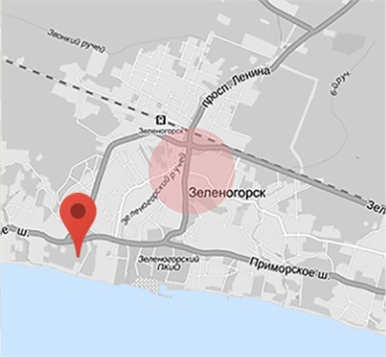
4.Используемые материалы
Закон Петербурга о генеральном плане и границах зон охраны объектов культурного наследия на территории Санкт-Петербурга, от 21 декабря 2005 года;
Раздел 2. “Градостроительные решения”
1.Схема функционального зонирования.
Деревня художников представляет собой комплекс жилых и общественных пространств, интегрированный в природную среду, рассчитанный на размещение резидентов, гостей, семей с детьми и туристов. Включающий комплекс творческих мастерских с необходимой инфраструктурой для работы с различными материалами. С жилыми и рабочими пространствами - гостевыми домами, помещениями для групповой и индивидуальной работы.
В состав проектируемой арт-деревни в соответствии с выбранной категорией входят следующие помещения различного функционального назначения:
В составе жилых блоков:
- апартаменты, предназначенные для размещения гостей и резидентов на условиях аренды, а также для постоянного проживания;
- общая гостиная с камином;
- зимний сад;
- мастерские – база производства всех объектов искусства для территории, а также практический центр для образовательных проектов;
- выставочные галереи коридорного типа.
В составе общественного блока включены следующие помещения:
- предприятия общественного питания;
- культурно-досуговый центр, включающий в себя выставочные пространства, галереи, мастерские для художников, места для отдыха и рекреации, зал проведения аукционов;
- помещения торговли;
- производственные и служебно-бытовые помещения;
- открытые площадки для хранения автотранспорта.

2.Приложение
Схема функционального зонирования.

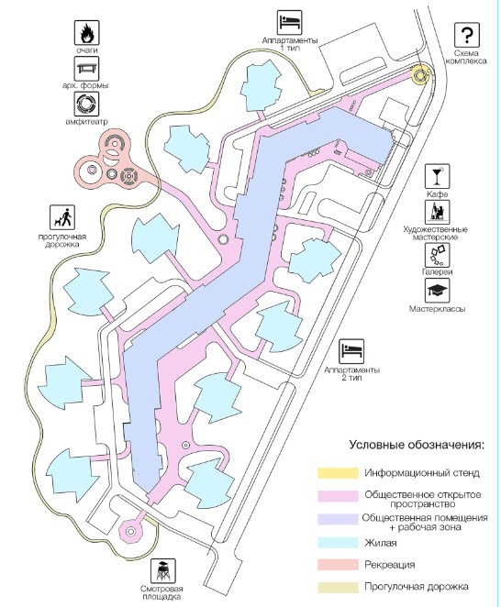

3. Список использованной литературы
«Формообразование объектов загородной среды» К. И. Колодин,
2004 г.;
СП 118.13330.2012 Общественные здания и сооружения. Актуализированная редакция СНиП 31-06-2009 (С изменением №1);

РАЗДЕЛ 3. Транспортная инфраструктура.
1.Транспортно-пешеходная схема
Приморское шоссе – самая протяженная магистраль Петербурга, протяженностью 170 км, расположилась в 50 метрах участка проектирования за лесным массивом. Вдоль этой магистрали в пределах города Зеленогорска обустроены пешеходный путь и дорожка для велосипедов. Наличие развитой сети автобусных остановок, близость железнодорожной станции, лодочной станции, яхт-клуба свидетельствует о доступности внешнего и внутреннего транспорта.
Транспортная схема арт-деревни представлена двумя однополосными внутриквартальными проездами для автомобилей и велосипедов. Вдоль организованных проездов расположены стоянки для временного хранения автомобилей, велосипедные парковки. Площадь парковки для посетителей гостиницы, общественного центра, а также гостевые парковки приняты из расчета 30% от количества гостиничных номеров и площади остальных функциональных зон комплекса. Для нужд кафе организован технический подъезд и временная стоянка для автомобилей. У смотровой башни организована разворотная площадка и временная парковка автомобилей.
Пешеходная схема движения представлена тротуаром вдоль внутриквартальных проездов и пешим променадом. Променад объединяет воедино все жилые гостиничные блоки с общественным центром и зоной рекреации, рассчитан на движение пешеходов и велосипедистов. У главных входов общественных помещений, жилых блоков расположены велосипедные парковки. Вдоль участка, в лесном массиве расположился пешеходный путь, соединяющий начало и конец арт-деревни. Частично жилые блоки помещений имеют пешие связи с пешеходным путем.
2. Приложение
Транспортно-пешеходная схема движения на участке.
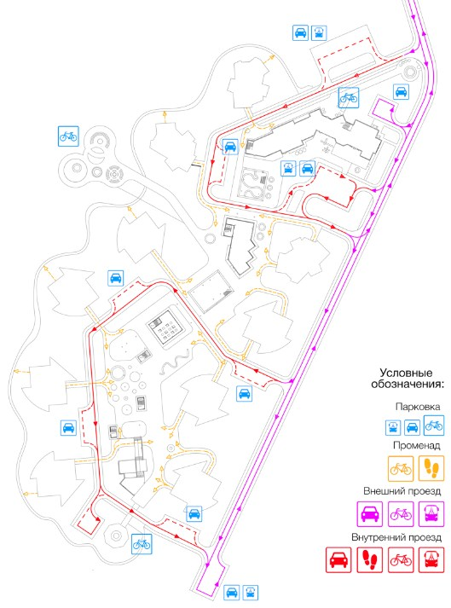

3. Список использованной литературы
СП 113.13330.2012 Стоянки автомобилей. Актуализированная редакция СНИП 21-02-99* от 01.01.2013;

РАЗДЕЛ 4. Архитектурно-планировочные решения.
1.Общие сведения
Пространственная структура арт-деревни создает комфортную среду для отдыха и работы, при этом обеспечивает естественное разделение потоков резидентов и гостей, обслуживающего персонала и посетителей блоков общественного назначения, исключая совмещение и пересечение хозяйственных маршрутов с маршрутами проживающих и посетителей.
При въезде в арт-деревню расположен информационный стенд с инфографической схемой территории (Приложение №22). Жилые блоки арт-деревни и культурно-досуговый центр связаны сетью деревянных прогулочных дорожек, объединяющихся в променад. Променад представлен открытыми выставочными пространствами, зонами рекреации с различными видами благоустройства и малыми архитектурными формами. На южной стороне участка расположилась смотровая площадка, ориентированная на Финский залив, одна из особенностей дачной архитектуры.
Планировочные решения вестибюльно-кассового комплекса предусматривают четкое функциональное зонирование и рациональную взаимосвязь помещений при соблюдении технологической последовательности их размещения и связи с вертикальными коммуникациями. Кассы, дежурный администратор, служба информирования располагаются за стойкой оформления главного входа входной группы в общественный центр и обслуживают как гостей, проживающих на территории арт-деревни, так и посетителей общественного центра. Необходимая площадь за стойкой оформления определена с учетом вместимости гостиницы и количества рабочих мест.
Вблизи стойки оформления предусмотрена комната отдыха и санитарный узел для сотрудников служб. Там же предусмотрено помещение для хранения документов с сейфами для ценных бумаг и денежных средств. Предусматривается зона отдыха и ожидания, оборудованная соответствующей мебелью. Декоративно-художественное оформление и оснащение зоны отдыха и ожидания сформировано с учетом выявленных интерьерных решений дачной архитектуры: наличие каминной зоны, использование деревянной обшивки, мозаики.
В состав общественной части также входит предприятие общественного питания – кафе на 25 мест, с возможностью увеличения до 50 человек в летний период за счет открытой террасы.
На территории арт-деревни предусмотрены зоны рекреации, пешеходные пути для прогулок, велодорожки с парковками. вестибюле предусмотрен пост охраны для двух дежурных.
Выставочные пространства и галереи открытого и закрытого типа, входящие в состав общественной части арт-деревни могут трансформироваться под текущие нужды - будь то театральная площадка или лекторий.
Площадкой для ландшафтной мастерской может стать благоустроенная часть территории арт-деревни, где будут проходить мастер-классы, направленные на изучение и создание малых архитектурных форм в ландшафте.
Жилая часть арт-деревни резиденции представлена 9 жилыми блоками двух типов планировочных решений и этажности (2-3 этажа). Дома предназначены для размещения гостей и резидентов на условиях аренды. В фойе каждого жилого блока находятся: каминный зал, летняя веранда -выявленные особенности архитектурно-планировочных решений дачной архитектуры в начале XX века.
2.Приложение
Жилой блок 1 типа.
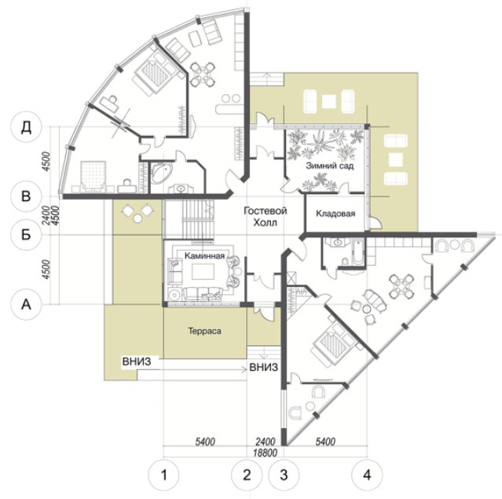
Жилой блок 2 типа.
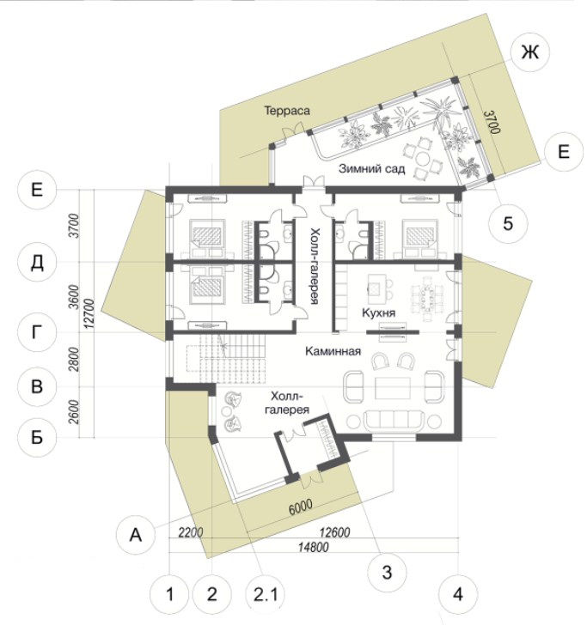

3.Использованная литература
Рекомендации по проектированию зданий гостиничных предприятий, мотелей и кемпингов в Санкт-Петербурге.,официальное издание СПб.: Правительство Санкт-Петербурга, 2008;

Раздел 5. Инженерные сети.
1.Общие сведения.
Количество осадков в Зеленогорске достаточно высокое, что делает вопрос водоотведения ливневых вод актуальным. Количество осадков в теплый период (октябрь-май) - 420 мм, суточный максимум - 76 мм. Количество осадков в холодный период (март-ноябрь) - 200 мм. Уклон участка для проектирования незначительный, равнинного типа. У Финского залива берет свое начало от отметки +3.400 и заканчивается на отметке +7.700. Зеленогорск характеризуется интенсивностью осадков, поэтому наличие ливневой канализации обязательно.
Автопарковки обычно имеют открытые площадки и достаточно развитую дорожную сеть, с которой отводятся сточные воды, загрязненные взвешенными веществами, нефтепродуктами и другими веществами.
Количество ливневых колодцев рассчитывается инженерами по вертикальной планировке по нормативам.
Сточные воды представляют определенную опасность для окружающей среды, и должны быть перед сбросом очищены до установленных экологических нормативов.
Очистные установки должны быть компактны, удобны в эксплуатации и эффективны. Кроме того, установки должны иметь невысокую стоимость поставки, монтажа и эксплуатации.
2. Анализ отечественного и зарубежного опыта исследований и практических решений в области инженерного освоения территории.
Сложность инженерных мероприятий и объем работ по их осуществлению зависят от природных условий и физико-геологических процессов, а также от градостроительного использования территории. Минимальные мероприятия по инженерной подготовке проводятся во всех без исключения населенных пунктах на благоприятных территориях, где обычно ограничиваются вертикальной планировкой и организацией стока поверхностных вод. В более сложных условиях к этим мероприятиям добавляются и специальные мероприятия.
Важным аспектом при проектировании и строительстве плоскостных элементов благоустройства является организация поверхностного стока. Быстрое удаление с дорожек и площадок выпадающей в виде осадков воды обеспечивается вертикальной планировкой их поверхности, позволяющей собирать воду в определенных проектом местах и направлять ее в ливневую сеть (лотки и колодцы).
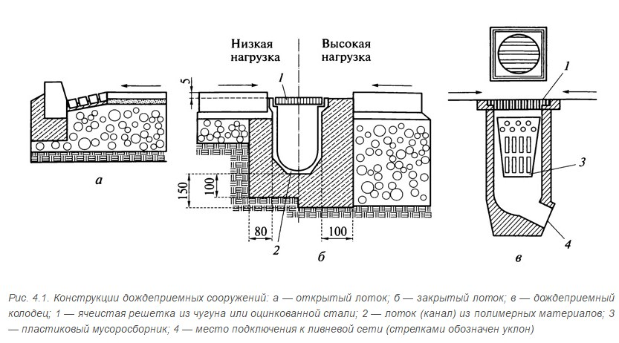
Уклон поверхности покрытий, обеспечивающий отвод поверхностных вод, при наличии системы ливневой канализации для твердых монолитных покрытий должен составлять не менее 4%; при отсутствии ливневой канализации — не менее 5 %. Максимальные уклоны назначаются в зависимости от условий движения транспорта и пешеходов.
На дорожках поверхностный сток может быть организован различными способами, в зависимости от проектируемого поперечного профиля. Наиболее распространенными являются двухскатный выпуклый и односкатный профили, реже используют двухскатный вогнутый профиль (рис. 4.2).
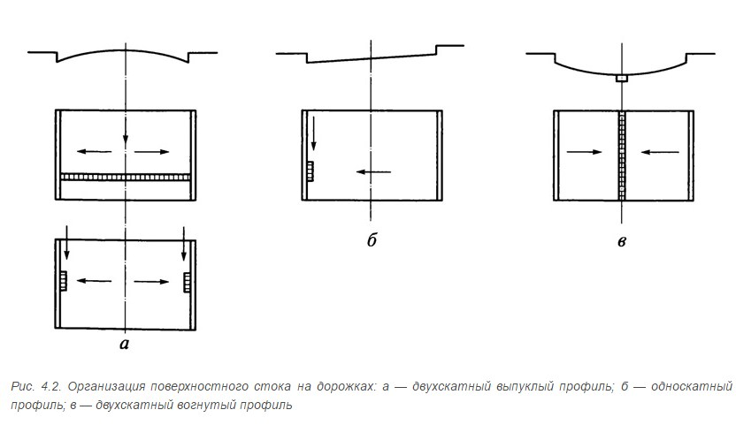
При использовании двухскатного выпуклого профиля для сбора воды устанавливают поперечный лоток либо парные дождеприемные колодцы. Для односкатного профиля дождеприемные колодцы устанавливают с одного более низкого края дорожки. При использовании двухскатного вогнутого профиля водоотводящий лоток формируется вдоль продольной оси дорожки. При выборе этого проектного решения необходимо учитывать, что ширина дорожки должна быть не менее 1,5 м для удобного движения пешеходов с каждой стороны лотка.
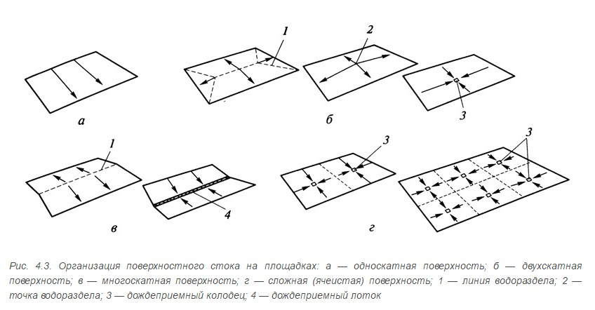
Организация поверхностного стока на площадках может быть выполнена различными вариантами проектных решений (рис. 4.3):
1) односкатная поверхность — простейшее решение, когда воду собирают и отводят вдоль одного из краев площадки;
2) двухскатная поверхность — отвод воды производится аналогично отводу воды с дорожек с двухскатным профилем;
3) многоскатная поверхность — воду собирают по периметру площадки, поднимая ее центр. Такое решение подобно проектированию крыш зданий;
4) сложная поверхность, состоящая из отдельных ячеек — такое решение обосновано на больших горизонтальных площадях, где затруднено проектирование протяженных односкатных поверхностей. Этот подход также позволяет решать утилитарные задачи отвода воды с точки зрения дизайна городской среды. Комбинируя дорожные покрытия и элементы водоотвода (лотки, колодцы), можно создать оригинальные проектные решения.
В зарубежной практике можно найти достаточное количество примеров интересных объектов. Интересным инженерным решением является подсветка элементов водоотвода в ночное время.
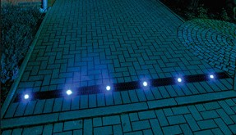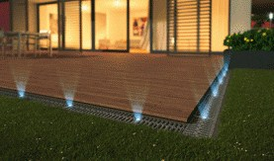

3. Особенности мероприятий инженерной подготовки участка с учетом традиционных и новых технологий.
Объемы и характер работ по инженерной подготовке объекта во многом определяются его месторасположением в плане города или населенного пункта, величиной, природными особенностями.
В палеозое (300-400 миллионов лет назад) вся эта территория была покрыта морем. Осадочные отложения того времени - пески, супеси, глины с линзами ила или торфа - покрывают мощной (свыше 200 метров) толщей кристаллический фундамент, состоящий из гранитов, гнейсов и диабазов. Современный рельеф образовался в результате деятельности ледников (последнее, Валдайское оледенение было 12 тысяч лет назад).
- использование лотков открытого типа вдоль дорожек;
- использование односкатного профиля для дождеприемного колодца;
- вывод вод с площадок односкатного типа;
- дождеприемные колодцы расположены вдоль существующей Прибрежной улицы, по склону проектируемого участка.
-уклон участка не относится к неудобным землям и не требует дополнительных затрат;
- используемые решения создают благоприятные условия для роста и развития существующих насаждений;
- участок для проектирования не нуждается в защите от потоплений, укреплению склона и береговой линии.
Природный ландшафт образован покрытой лесом грядой дюн и холмов. При благоустройстве прибрежной территории необходимо учитывать особенности инженерной подготовки территории.
Затраты на инженерную подготовку в зависимости от конкретных природных условий и физико-геологических процессов в среднем составляют 2-5 %общей стоимости строи тельных работ. Таким образом, в общей стоимости строительства фактор природных условий, а следовательно, и инженерная под готовка территорий имеют существенное значение и оказывают непосредственное влияние на архитектурно-планировочное решение, стоимость строительства и эксплуатации. Эти факторы стали ключевыми при выборе градостроительного решения.
Проектируемые дорожки проектированы вдоль уклона местности и предусматривают минимальные мероприятия по инженерной подготовке участка, а, следовательно, и минимальные затраты.
Заключение
Принятые планировочные решения гостиницы не ведут к удорожанию инженерных работ. Технологии, используемые в проекте, могут быть использованы при проектировании подобных сооружений в схожих климатических условиях.
Приложение
Генеральный план арт-деревни
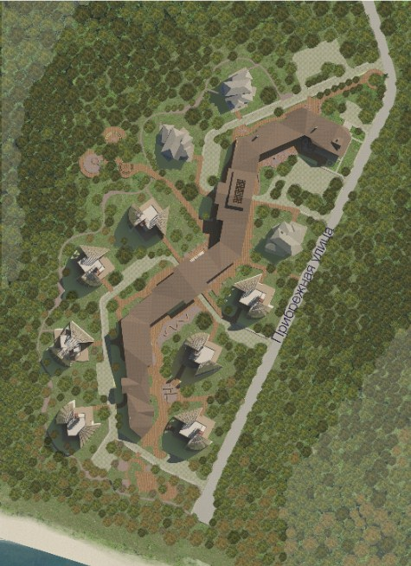

Уклон участка для проектирования.
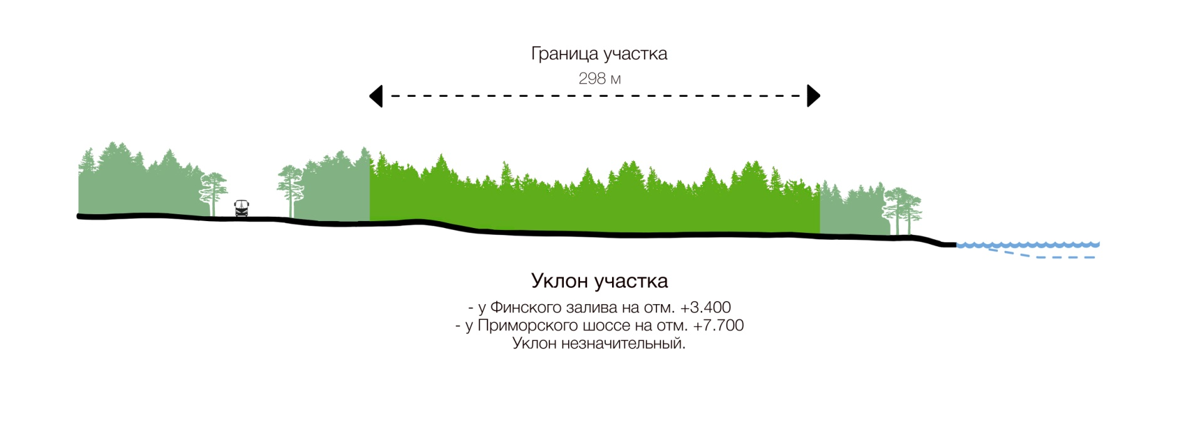
Генеральный план на топографической съемке.
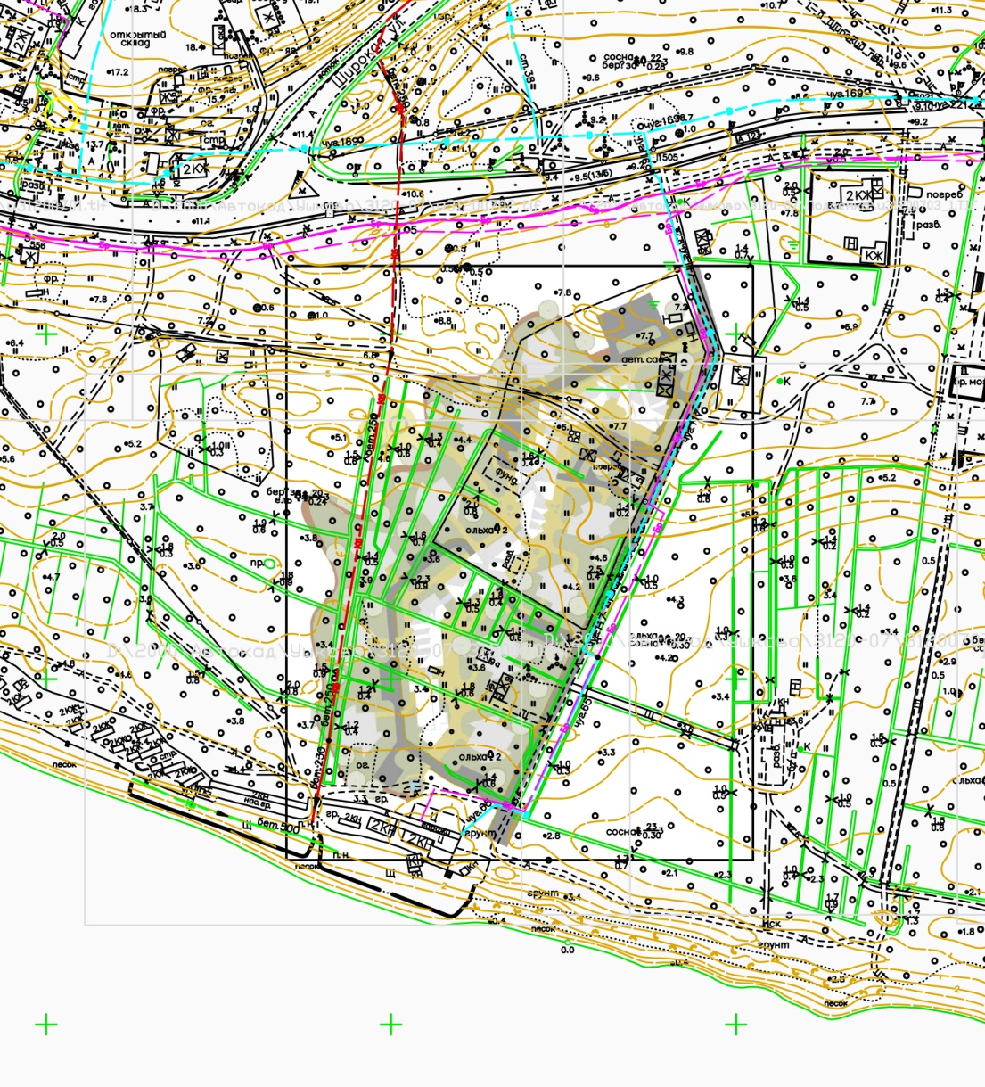
Список используемой литературы:
1. В.В. Владимиров, Г.Н. Давидянц, О.С. Расторгуев, В.Л.Шафран, “Инженерная подготовка и благоустройство городских территорий”
2. СНиП 23-01-99* «Строительная климатология».
3. http://yaydom.ru/kanalizaciya/ustrojstvo-sistemy-livnevoj-kanalizacii-livnevki.html
4.http://landscape.totalarch.com/node/190
5. https://ru.wikipedia.org/wiki/7

РАЗДЕЛ 4. Дендрология.
Введение
Природные особенности выбранного для проектирования участка. Проектируемый участок расположен в лесном массиве, видовое разнообразие деревьев и кустарников которого представлено: березами, ольхой, многолетними кустарниками со значительным преобладанием сосен. Высота сосен достигает 25-30 метров. Сосновый лес препятствует попаданию ветровых потоков и солнечного света на участок для проектирования, создавая естественный барьер.
Климатические особенности. Основные характеристики климатических особенностей в пределах участка: средняя годовая температура: 3.8-5 °С.; мягкий морской климат; низкая инсоляция воздуха (высокая влажность воздуха, пасмурная погода, рассеянное освещение); снега и наледи в зимний период; ветра: летом западные и северо-западные, зимой - западные и юго-западные.
1. Формирование дендрологического проекта.
В основу формирования дендрологического проекта вошли природные и климатические особенности рассматриваемого участка проектирования, в частности: плохая инсоляция участка, существующее видовое разнообразие деревьев и кустарников, климатический режим и высокая влажность воздуха, почвенный покров. Сформирована группа вечнозеленых, теневыносливых деревьев и кустарников, цветов и растений. При отборе учитывалась их внутренняя внутриклассовая совместимость. В дендрологическом проекте представлены деревья и кустарники: сосна горная “MOPS”, голубая ель “Fat Albety”, туя западная “Panica”, можжевельник казацкий, ель канадская, спирея спонская “Gold flame”, Береслкет форчуна. Цветы и растения: хоста курчавая, рододендрон японский, барбарис Тунберга ”Адмирэйшн”, вереск, папоротник орляк, хоста Зибольда элегант, барбарис Тунберга “Ауреа”. Ниже представлена их общая характеристика и иллюстрации.
Деревья и кустарники.
1.Сосна горная “MOPS” (Pinus mugo Mops).
Плотный, компактный шаровидный карликовый кустарник. Во взрослом состоянии достигает высоты 1,5м и диаметра 2м. Хвоя блестящая, темно-зеленая, жесткая, короткая собрана в пучки по 2 шт. держится на ветках 3-5лет. Шишки 2-6см коричневые яйцевидные или ширококонические. Растет медленно: годовой прирост составляет 10см в высоту и 15см в ширину. Гарантирует сначала шаровидную, а в зрелом возрасте правильную подушковидную форму кроны. Именно медленный рост и стабильная форма кроны сделали этот хвойный кустарник весьма популярным среди садоводов. Нередко «Мопс» используют для целей ландшафтного дизайна в качестве садового бонсай. Не требует ухода: может расти на любых почвах, включая каменистые и влагоемкие. Устойчива к загазованному воздуху, поэтому неплохо себя чувствует в городской черте. Морозоустойчива, засухоустойчива. При весенней и летней посадке в посадочную яму можно внести немного органики: торф, компост и замульчировать приствольный круг скошенной травой, соломой или торфом. При осенней посадке органику добавлять не надо, а в качестве мульчи лучше использовать измельченную кору или лапник, т.к. сено и солома могут привлечь мышей, которые ищут удобные места для зимовки. В первые годы после высадки на постоянное место маленькую сосенку лучше защитить от зимнего и ранневесеннего солнца при помощи лапника или мешковины. Взрослые особи в подобной защите не нуждаются.
Сосна горная Мопс – замечательный хвойный вечнозеленый кустарник, подходящий практически для любого сада. Ее можно посадить на газоне в качестве солитера, она хорошо сочетается с цветами, кустарниками с декоративной листвой, другими хвойными контрастной окраски. Карликовая медленнорастущая сосна шаровидной формы прекрасно дополнит композицию из растений различной архитектуры.
2. Можжевельник казацкий ( Juniperus sabina )
Можжевельник казацкий – вечнозеленый хвойный кустарник семейства Кипарисовые. В природе это горное растение, произрастающее на юге Балканского полуострова, на Пиренеях, Апеннинах, в Альпах, Карпатах, а также на Кавказе, полуострове Малая Азия и в горном Крыму. Характерный признак вида – это душистый запах, который появляется при растирании хвои. В культуре этот можжевельник используется более четырехсот лет и ценится озеленителями за высокую толерантность к условиям среды. Различные сорта и формы можжевельника казацкого хорошо смотрятся в миксбордерах, вересковых садах, альпинариях и рокариях – как в качестве солитеров, так и в групповых посадках. Обладая фитоцидными свойствами, это растение благоприятно воздействует на атмосферу садового участка.
Можжевельник казацкий - это стелющейся кустарник, который характеризуется быстрым и интенсивным ростом как в высоту, так и в ширину. Взрослые экземпляры достигают высоты 1 - 1,5 м и образуют плотные заросли за счет укоренения ветвей, лежащих на поверхности почвы. Растение хорошо реагирует на стрижку, которая позволяет контролировать его буйный рост и придавать ему желаемую форму.
Одним из главных достоинств этого растения является его неприхотливость и устойчивость к городским условиям. Оно нетребовательно к почвенному плодородию, растет на каменистых и щебнистых грунтах, нормально переносит засуху и загазованность воздуха. Лучше всего чувствует себя на легких почвах с низким уровнем грунтовых вод, поскольку переувлажнение для можжевельника является губительным. В природе можжевельник казацкий произрастает на горных плато и других открытых солнечных участках, поэтому при выращивании в культуре нуждается в хорошей освещенности. Посаженный в тень, он начинает чахнуть, теряет декоративность и, в конце концов, погибает.
Рожденный в горах и приспособившийся к низким температурам и сильной инсоляции, можжевельник казацкий отличается морозостойкостью и практически не страдает от весенних ожогов, которые нередко повреждают другие хвойные растения. Лишь в районах с очень суровыми зимами придется уделить внимание молодым экземплярам в год посадки, защитив их от солнца в опасный зимне-весенний период.
растения нужно ежедневно поливать и опрыскивать 3 - 4 раза в день. Для защиты от солнца используется затенение, которое снимается в пасмурную погоду.
3. Ель канадская ( Picea glauca)
Достигает высоты 20-30 метров, со стволом 60—120 см в диаметре, с густой правильной конусовидной плотной кроной. Ветви молодых растений вверх направлены, у старых большей частью опущены вниз и плоские. Кора гладкая или чешуйчатая, пепельно-коричневая. Молодые побеги желтовато- или беловато-светло-коричневые, голые. Почки до 6 мм дл., 4—5 мм шир., почти шаровидные, несмолистые; их чешуи туповато-яйцевидные, светло-коричневые, блестящие. Хвоинки 8—18 мм дл., около 1,5 мм шир., четырехгранные, сизовато-зеленые, густо расположенные и довольно жесткие, слегка изогнутые, при растирании довольно резко пахнут (для некоторых людей запах напоминает черную смородину), хвоя держится 5—7 (до 11) лет. Шишки яйцевидно-цилиндрические, 3—6 (-7) см дл. и 1,5—2,5 см толщ., до созревания светло-зеленые, зрелые светло-коричневые. Семенные чешуи тонкие и эластичные, обратнояйцевидно-клиновидные, цельные по верхнему краю. Семена 2—3 мм дл., светло-коричневые, с оранжево-коричневым крылом, в 3 раза превосходящим длину семени. Шишки созревают в сентябре. Естественно произрастает в лесной зоне, преимущественно по берегам рек и озер, где образует чистые и смешанные насаждения.
4.Спирея японская Gold flame (Spiraea japonica Goldflame)
Небольшой по форме, декоративнолиственный кустарник полушаровидной формы, высотой до 80 см. Меняет цвет листьев в течении сезона: от оранжево-красного весной, через ярко-желтый во время цветения, до медно-оранжевого осенью. Хорошо растет в городских условиях. Группа растений: лиственный кустарник. Высота/диаметр: высота 0,6-0,8 м, ширина около 1 м. Скорость роста/сила роста: годовой прирост около 10-15 см. Побеги: прямые многочисленные. Цветы: мелкие, лилово-роового цвета, собраны в плоские соцветия, образуются на концах побегов текущего года. Время цветения: в конце июня – середине августа. Листья: продолговатые, зубчатые по краям, 5-8 см длиной. Молодые листья медно-оранжевого цвета, поздние становятся ярко-желтыми, во время цветения окрашиваются в желто-зеленый. Осенью листва возвращается к медно-оранжевому цвету. Иногда появляются пестрые листья. Спирея Голдфлейм светолюбива, но выносит и полутень. На солнечных местах окраска ярче, в тени листья зеленеют. Влажность: сорт не требователен к влажности, но предпочитает умеренно влажные почвы. Вид почвы/грунта: неприхотливый сорт для всех видов садовых почв, но наиболее оптимальные влажные, рыхлые, плодородные грунты. На кислых и среднекислых почвах окраска листьев становится ярче. Вредители и болезни: голубой таволговый пилильщик, спиреевая тля, белокрылка. Применение: Spiraea japonica Goldflame используется как одиночно, так и в групповых посадках. Подходит для составления колористических композиций, создания невысоких живых изгородей, оформления водоемов, а так же на альпийских горках и рокариях. Температура/морозостойкость: растение морозостойкое для всей территории Украины. Достоинства: плотный декоративнолиственный кустарник с полушаровидной формой кроны, состоит из многочисленных прямых побегов. Отличается многократным изменением окраски листвы в течении сезона. Цветёт с июня по август мелкими лилово-розовыми цветами. Сорт неприхотливый, морозостойкий. Климатическая зона/зона морозоустойчивости:4.
5. Бересклет Форчуна (Euonymusfortune)
Бересклет Форчуна – вечнозеленый стелющийся кустарник, имеющий пеструю желтую или белую окаемку на листьях. Это растение не часто встретишь в наших садах. Цветет бересклет Форчуна в наших климатических условиях лишь изредка, цветки желтые с зеленцой.
Но ценится он не за цветы, а за необычную раскраску листьев. Наиболее подходящие условия для произрастания – суглинистые, рыхлые, плодородные почвы. Похож на дикорастущий бересклет. Листья длиной до 40 мм, темно-зеленые и яйцевидные. Жилки листьев белые, окаемка также, сам лист матовый. Выглядит как небольшой кустарник высотой до 15 см. В благоприятных условиях очень быстро разрастается и образует пышные ковры. Может немного «взбираться» по камням, деревьям, прикрывая корни. Чрезвычайно морозоустойчивый сорт.
6. Туя западная DANICA (Thuja occidentalis Danica)
Карликовая форма. Высота 0,6-0,8 м, диаметр кроны 1 м. Ежегодный прирост в высоту 5 см, в ширину 3-4 см. Крона шаровидная, густая. Хвоя чешуйчатая темно-зеленая блестящая, зимой коричневато-зеленая. Используется в одиночных посадках, группах, альпинариях. Рекомендуется для маленьких приусадебных участков, каменистых садов. К почвам нетребовательна, переносит избыточное увлажнение и сухость почвы, но предпочитает плодородные суглинки. Морозостойка.

7.Голубая ель (Pīcea pūngens)

Ель голубая — вечнозелёное хвойное дерево высотой 25—30 м, редко до 46 м. Диаметр ствола — до 1,5 м. Кора тонкая, чешуйчатая. Крона узкоконическая у молодых деревьев, у старых деревьев становится цилиндрической. Хвоя длиной 15—30 мм, ромбической формы в сечении. Цвет иголок от серовато-зелёного до ярко-голубого. Шишки слабо цилиндрические, длиной 6—11 см и шириной в закрытом состоянии 2 см, в раскрытом состоянии до 4 см. Цвет его шишек красноватого до фиолетового, зрелая шишка светло-коричневая. Семена чёрные, длиной 3-4 мм со светло-коричневым крылом длиной 10—13 мм.
Цветы и растения:
1. Хоста курчавая
Образует густые заросли. Листья длиной до 16 см, шириной 6-10 см, сердцевидно-яйцевидные, постепенно заостряющиеся, с узким слегка скрученным концом. Края листьев волнистые. Сверху листья зеленые, матовые, снизу блестящие с широкой белой каймой. На листовой пластинке 7-9 пар жилок. Цветоносы тонкие, высотой 50-80 см, намного возвышаются над листьями. Прицветные листья яйцевидные - эллиптические, длиной 1,5-2 см, бледно-зеленовато-желтые, почти плоские. Соцветие рыхлое, однобокое. Цветение медленное, образуя крупные массивы.
2. Рододендрон японский (Rhododendron molle subsp. Japonicum)
Листопадный сильноветвистый кустарник высотой 1—2 метра, шириной до 1,2 м. Крона широкораскидистая, а молодом возрасте густая. Кора серая. Молодые побеги голые или покрыты серебристыми щетинистыми волосками. Почки яйцевидные, островатые, серо-бурые, голые, чешуйки по краю покрыты белыми реснитчатыми волосками. Годичный прирост 7—9 см. Листья тонкие, продолговато-ланцетовидные, длиной 4—10 см, шириной 2—4 см, притуплённые, с остроконечием, с клиновидным основанием, при развертывании иногда мягкоопушённые, взрослые с обеих сторон зелёные, сверху с рассеянными, прижатыми, щетинистыми волосками, снизу опушённые только по жилкам, по краю реснитчатые, постепенно суживающиеся и переходящие в черешок длиной 0,5—1,0 см. Цветки по 6—12, распускаются до появления листьев или одновременно с ними. Венчик широко воронкообразный, с широкой трубкой, обычно более короткой, чем доли отгиба, снаружи бархатистый, оранжево-красный, лососево-красный или кирпично-красный с большим желтовато-оранжевым пятном, 6—8 см в диаметре. Чашечка маленькая, как и цветоножка, более или менее сильно опушенная сероватыми щетинистыми волосками. Тычинок 5, они короче венчика, нити их в нижней части волосистые. Завязь опушенная. Столбик голый. Продолжительность цветения более месяца. Плод — коробочка, семена созревают в октябре.
3.Барбарис Тунберга Аурис (Berberis thunbergii )
Кустарник высотой до 2,5 м, с дугообразно отклоненными ребристыми ветвями. Побеги ярко-красные или красно-оранжевые, позднее бурые и тёмно-коричневые. Почки яйцевидные, островатые, длиной 0,5 мм, красноватые. Листья ромбически-овальные, округлые или лопатчатые, на верхушке закруглённые или чуть заострённые, с клиновидным основанием, вместе с черешком длиной до 2 см, шириной 1 см, сверху ярко-зелёные, снизу сизые, осенью ярко-красные, цельнокрайние. Колючки простые, топкие и упругие, длиной около 1 см. Цветки в немногоцветковых (2—5) пучках, коротких кистях или одиночные, жёлтые, красноватые снаружи, диаметром до 1 см. Ягоды кораллово-красные, блестящие, эллипсоидальные, длиной до 1 см. Цветёт в мае.
4.Вереск (Callúna vulgáris)
Вечнозелёный кустарничек с сильно ветвящимися стеблями и мелкими трёхгранными листьями, у которых отсутствует черешок. Соцветия — кистевидные или зонтиковидные, 5-30-цветковые. Цветки мелкие, в однобоких кистях. Чашечка длиннее венчика, окрашена, как и венчик, в лилово-розовый цвет. Размножается преимущественно семенами.
5.Папоротник Орляк (Pterídium aquilínum)
Может достигать в высоту 150 см, средние размеры колеблются от 30 до 100 см. Корневая система мощная, сильно разветвлённая, состоит из чёрных горизонтальных и вертикальных глубоко расположенных подземных корневищ. Листья дважды-трижды перистые, со своеобразным запахом, плотные и жёсткие, на длинных мясистых черешках, в очертании треугольные. Листочки продолговатые, ланцетовидные, на конце тупые, при основании иногда лопастные или перисто-надрезанные. Нижняя пара перьев у своего основания имеет нектарники, выделяющие сладкую жидкость, привлекающую муравьёв. Край сегментов листьев завёрнут. Сорусы расположены по прикрывающему их краю листовой пластинки, лежат на сосудистом тяже, соединяющем концы жилок (этим орляк схож с родом Птерис (Pteris) семейства Птерисовые (Pteridaceae), также имеющим слитный сорус, защищённый отогнутым краем листа). С внутренней стороны этого тяжа прикреплено слабо развитое внутреннее покрывальце, имеющее вид непрерывной или разорванной плёнки, иногда же оно представлено немногочисленными волосками.
6.Хоста Зибольда элегант (Hósta)
Хосты - многолетние растения с компактным или коротковетвистым корневищем. Листья прикорневые, на черешках, сравнительно крупные, разной окраски и формы: зеленые, голубовато-сизые, пестрые, от узколанцетных до широкояйцевидных. Высота куста 60см, ширина 90см, голубовато-зеленые листья. Цветоносы почти не облиственные, крупные, у некоторых видов до 120см высотой. Цветки воронковидные или воронковидно-колокольчатые, сиреневые, фиолетовые, реже белые, собраны в кистевидное, часто однобокое соцветие.
Месторасположение: теневыносливы, но есть гибриды, способные расти под лучами солнца. На одном месте могут расти более 20 лет.
Почва: предпочитают слегка кислые, влажные почвы.
Размножение: делением куста. Кусты делят весной, до начала развертывания листьев. Использование: эффектны в одиночных посадках на фоне газона, особенно пестролистные формы. Подходит для бордюров, рабаток, смешанных групп.
7. Барбарис Тунберга “Ауреа”
Куст – фонарик. Яркий лимонно-желтый цвет листвы дает эффект освещенности солнцем даже в пасмурную погоду. Диаметр кроны взрослого.
Отличается широокруглой, компактной кроной с длинными годовыми приростами и насыщенно желто-лимонными листьями. Барбарис тунберга "Aурея" - изящный кустарник высотой до 0.8 и диаметром кроны до 1 метра. Крона округлая, компактная, изначально вертикальная, с возрастом раскидистая. Растет медленно. Молодые побеги желтовато-зеленые с одиночными шипами того же цвета. Листья от лимонно-желтых до золотисто-желтых оттенков, мелкие, изящные, лопатчатые или почти округлые, длиной 1-3 см. На солнечных местах осенью могут окрашиваться в оранжево-желтые тона. Немного зеленеют к концу лета. Осенняя окраска — желтовато-оранжевая.
Цветет в мае. Цветет беловатыми, малоприметными нежными цветочками, плоды многочисленные, ярко-красные, блестящие, созревают в сентябре - октябре. Сохраняются на ветках зимой.
Светолюбив, но выносит полутень. В полутени листья зеленеют и становятся лимонно-желтыми. На очень ярком солнце листья обгорают. Засухо и жароустойчив. Лучше развивается при достаточной влажности воздуха. К плодородию почв нетребователен. Любит щелочные почвы. Хорошо переносит городские условия. Устойчив к болезням и вредителям. Зимостоек, но верхушки однолетних побегов могут подмерзать.
Приложение
Иллюстрации к материалу
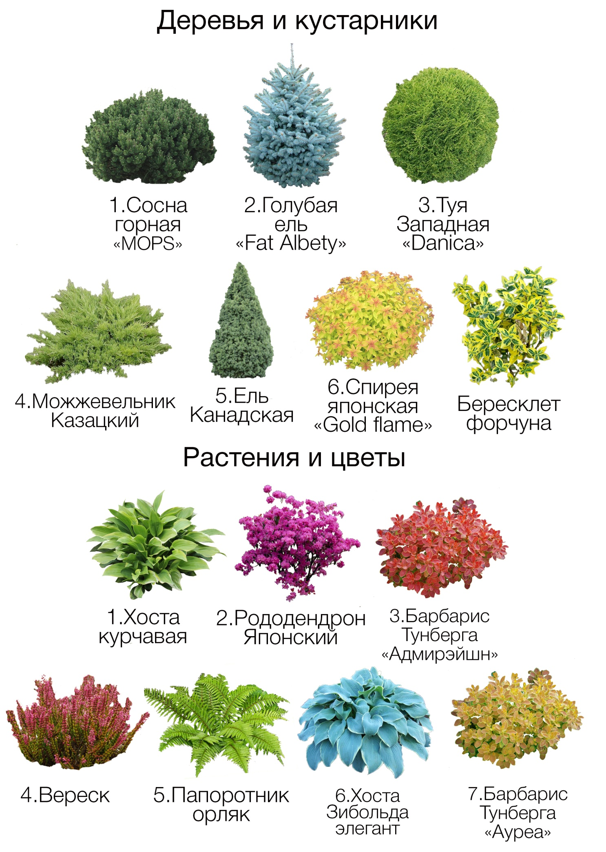
Список используемой литературы

1. http://flower.onego.ru/conifer/pinus_m.html
2. http://indasad.ru/derevya-i-kustarniki/2230-mozhzhevelnik-kazatskiy-posadka-uchod-razmnozhenie
3. http://www.kicha.ru/slovar/156.htm
4.http://www.rosselhozpitomnik.ru/prodaga/listvennye/spirei/spireya_yaponskaya_goldflejm/
5. http://greennirvana.ru/rasteniya/kustarniki/beresklet-forchuna-posadka-i-uhod.html
6. http://ivpitomnik.ru/shop/hvoinye-derevja-i-kustarniki
7.http://www.imperator-pitomnik.ru/catalog/?SECTION_ID=90&ELEMENT_ID=459
8. http://osadovod.ru/vidy-i-starye-sorta-xosta.html
9. http://sobinova44.ru/content/dekorativnye-kustarniki
10. http://ooptsvao.mos.ru/flora-and-fauna/plants/barberry-tunberg/
11.https://ru.wikipedia.org/wiki/%D0%92%D0%B5%D1%80%D0%B5%D1%81%D0%BA
12. http://flower.onego.ru/other/hosta.html
13.http://www.rosselhozpitomnik.ru/prodaga/listvennye/barbarisy/barbaris_tunberga_aureya/

РАЗДЕЛ 7. Отделочные материалы
1. Используемые отделочные материалы
Архитектура дач, как и интерьерные решения рассмотренных примеров выполнены из дерева. Современные технологии пропитки древесины позволяют эксплуатировать деревянные изделия свыше ста лет. Продолжая традиции дачной архитектуры в качестве отделочного материала принята древесина. Проектное предложение также включает в себя применение долговечных материалов — натуральный камень, декоративный бетон, стеклянные и керамические плитки, алюминий, гонт для кровли т. д.

2.Приложение
Используемые отделочные материалы – древесина ( исторический материал)
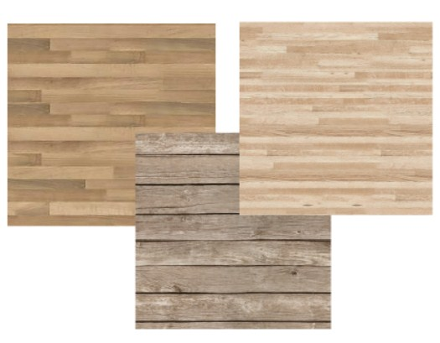

http://flower.onego.ru/conifer/pinus_m.html
http://indasad.ru/derevya-i-kustarniki/2230-mozhzhevelnik-kazatskiy-posadka-uchod-razmnozhenie
http://www.kicha.ru/slovar/156.htm
http://www.rosselhozpitomnik.ru/prodaga/listvennye/spirei/spireya_yaponskaya_goldflejm/
http://greennirvana.ru/rasteniya/kustarniki/beresklet-forchuna-posadka-i-uhod.html
http://ivpitomnik.ru/shop/hvoinye-derevja-i-kustarniki
http://www.imperator-pitomnik.ru/catalog/?SECTION_ID=90&ELEMENT_ID=459
http://osadovod.ru/vidy-i-starye-sorta-xosta.html
http://sobinova44.ru/content/dekorativnye-kustarniki
http://ooptsvao.mos.ru/flora-and-fauna/plants/barberry-tunberg/
https://ru.wikipedia.org/wiki/%D0%92%D0%B5%D1%80%D0%B5%D1%81%D0%BA
http://flower.onego.ru/other/hosta.html
http://www.rosselhozpitomnik.ru/prodaga/listvennye/barbarisy/barbaris_tunberga_aureya/

